Анкета животного без владельца от 20.04.2023г.

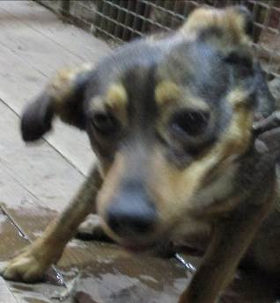 | Дата отлова, место (район, улица, дом) | Красноармейский район,  «ЛУКОЙЛ-Волгоград нефтепереработка»
 | Пол животного | Самка – 1742/2023
 | Дата вакцинации | 02.05.2023 г.- Рабикан  24.04.2023 г. – Мультикан - 4
 | Дата кастрации/стерилизации | 02.05.2023 г.
 | Дата выпуска, место (район, улица, дом) | 10.05.2023 г. – среда обитания
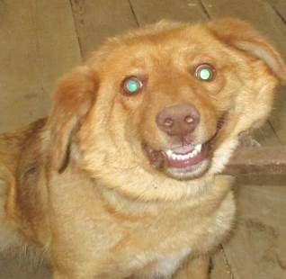 | Дата отлова, место (район, улица, дом) | Красноармейский район,  «ЛУКОЙЛ-Волгоград нефтепереработка»
 | Пол животного | Самка – 1741/2023
 | Дата вакцинации | 02.05.2023 г.- Рабикан  24.04.2023 г. – Мультикан - 4
 | Дата кастрации/стерилизации | 03.05.2023 г.
 | Дата выпуска, место (район, улица, дом) | 10.05.2023 г. – среда обитания
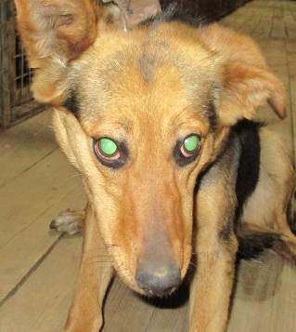 | Дата отлова, место (район, улица, дом) | Красноармейский район,  «ЛУКОЙЛ-Волгоград нефтепереработка»
 | Пол животного | Самка – 1740/2023
 | Дата вакцинации | 02.05.2023 г.- Рабикан  24.04.2023 г. – Мультикан - 4
 | Дата кастрации/стерилизации | 02.05.2023 г.
 | Дата выпуска, место (район, улица, дом) | 10.05.2023 г. – среда обитания
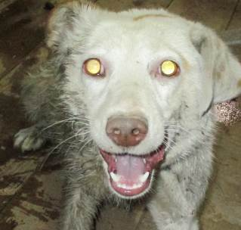 | Дата отлова, место (район, улица, дом) | Красноармейский район,  «ЛУКОЙЛ-Волгоград нефтепереработка»
 | Пол животного | Самка – 1744/2023
 | Дата вакцинации | 02.05.2023 г.- Рабикан  24.04.2023 г. – Мультикан - 4
 | Дата кастрации/стерилизации | 03.05.2023 г.
 | Дата выпуска, место (район, улица, дом) | 10.05.2023 г. – среда обитания
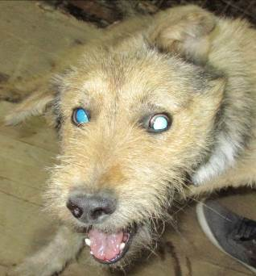 | Дата отлова, место (район, улица, дом) | Красноармейский район, ул. 40 лет ВЛКСМ
 | Пол животного | Самка – 1748/2023
 | Дата вакцинации | 02.05.2023 г.- Рабикан  24.04.2023 г. – Мультикан - 4
 | Дата кастрации/стерилизации | 03.05.2023 г.
 | Дата выпуска, место (район, улица, дом) | 10.05.2023 г. – среда обитания
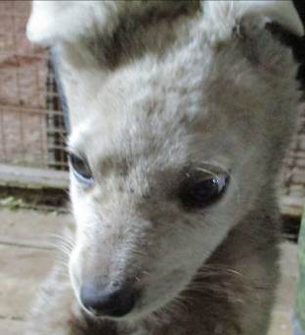 | Дата отлова, место (район, улица, дом) | Красноармейский район, ул. Довженко
 | Пол животного | Самец – 1756/2023
 | Дата вакцинации | 02.05.2023 г.- Рабикан
 | Дата кастрации/стерилизации | -
 | Дата выпуска, место (район, улица, дом) | 20.05.2023 г. - падеж
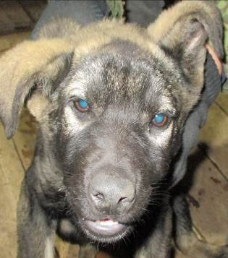 | Дата отлова, место (район, улица, дом) | Красноармейский район, ул. Довженко
 | Пол животного | Самец – 1754/2023
 | Дата вакцинации | 02.05.2023 г.- Рабикан
 | Дата кастрации/стерилизации | 02.05.2023 г.
 | Дата выпуска, место (район, улица, дом) | 10.05.2023 г. – среда обитания
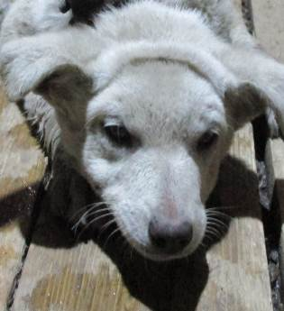 | Дата отлова, место (район, улица, дом) | Красноармейский район, ул. Довженко
 | Пол животного | Самка – 1753/2023
 | Дата вакцинации | 02.05.2023 г.- Рабикан
 | Дата кастрации/стерилизации | 02.05.2023 г.
 | Дата выпуска, место (район, улица, дом) | 10.05.2023 г. – среда обитания
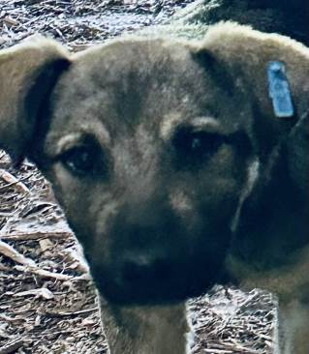 | Дата отлова, место (район, улица, дом) | Красноармейский район, ул. Довженко
 | Пол животного | Самец – 1755/2023
 | Дата вакцинации | 02.05.2023 г.- Рабикан
 | Дата кастрации/стерилизации | 02.05.2023 г.
 | Дата выпуска, место (район, улица, дом) | 10.05.2023 г. – среда обитания
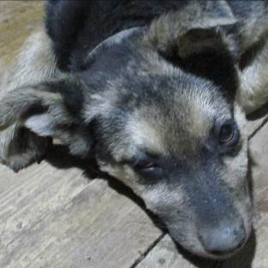 | Дата отлова, место (район, улица, дом) | Красноармейский район, ул. Довженко
 | Пол животного | Самка – 1752/2023
 | Дата вакцинации | 02.05.2023 г.- Рабикан
 | Дата кастрации/стерилизации | 02.05.2023 г.
 | Дата выпуска, место (район, улица, дом) | 10.05.2023 г. – среда обитания
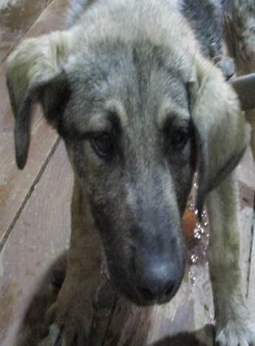 | Дата отлова, место (район, улица, дом) | Красноармейский район, ул. Довженко
 | Пол животного | Самец – 1746/2023
 | Дата вакцинации | 02.05.2023 г.- Рабикан
 | Дата кастрации/стерилизации | 02.05.2023 г.
 | Дата выпуска, место (район, улица, дом) | 10.05.2023 г. – среда обитания

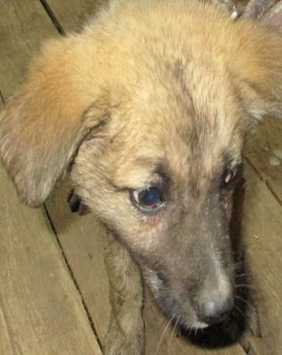 | Дата отлова, место (район, улица, дом) | Красноармейский район, ул. Довженко
 | Пол животного | Самка – 1750/2023
 | Дата вакцинации | 02.05.2023 г.- Рабикан
 | Дата кастрации/стерилизации | 02.05.2023 г.
 | Дата выпуска, место (район, улица, дом) | 10.05.2023 г. – среда обитания
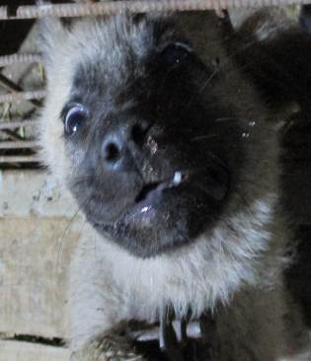 | Дата отлова, место (район, улица, дом) | Красноармейский район, ул. Довженко
 | Пол животного | Самка – 1751/2023
 | Дата вакцинации | 02.05.2023 г.- Рабикан
 | Дата кастрации/стерилизации | 02.05.2023 г.
 | Дата выпуска, место (район, улица, дом) | 10.05.2023 г. – среда обитания
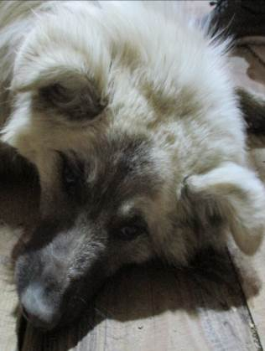 | Дата отлова, место (район, улица, дом) | Красноармейский район, пр-т Столетова
 | Пол животного | Самец – 1747/2023
 | Дата вакцинации | 02.05.2023 г.- Рабикан  24.04.2023 г. – Мультикан - 4
 | Дата кастрации/стерилизации | 03.05.2023 г.
 | Дата выпуска, место (район, улица, дом) | 10.05.2023 г. – среда обитания
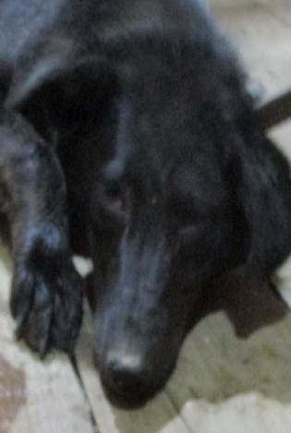 | Дата отлова, место (район, улица, дом) | Красноармейский район, ул. Удмуртская
 | Пол животного | Самка – 1745/2023
 | Дата вакцинации | 02.05.2023 г.- Рабикан  24.04.2023 г. – Мультикан- 4
 | Дата кастрации/стерилизации | 02.05.2023 г.
 | Дата выпуска, место (район, улица, дом) | 10.05.2023 г. – среда обитания
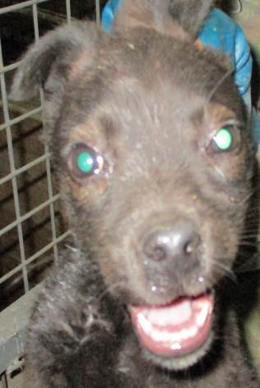 | Дата отлова, место (район, улица, дом) | Кировский район, ул. Писемского
 | Пол животного | Самец – 1757/2023
 | Дата вакцинации | 02.05.2023 г.- Рабикан
 | Дата кастрации/стерилизации | 02.05.2023 г.
 | Дата выпуска, место (район, улица, дом) | 10.05.2023 г. – среда обитания
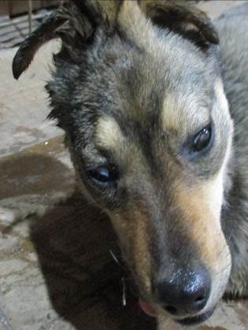 | Дата отлова, место (район, улица, дом) | Кировский район, ул. Писемского
 | Пол животного | Самка – 1743/2023
 | Дата вакцинации | 02.05.2023 г.- Рабикан
 | Дата кастрации/стерилизации | 02.05.2023 г.
 | Дата выпуска, место (район, улица, дом) | 10.05.2023 г. – среда обитания
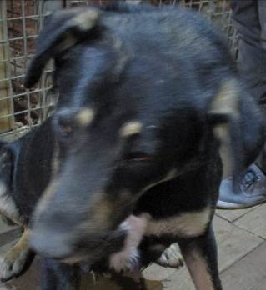 | Дата отлова, место (район, улица, дом) | Красноармейский район, ул. Караванная
 | Пол животного | Самец – 1749/2023
 | Дата вакцинации | 02.05.2023 г.- Рабикан  24.04.2023 г.- Мультикан - 4
 | Дата кастрации/стерилизации | 02.05.2023 г.
 | Дата выпуска, место (район, улица, дом) | 07.05.2023 г. – среда обитания

